Til deg som vurderer å søke Hovedkomiteen
Dette dokumentet prøver å svare på noen av de spørsmålene man kanskje har når man vurderer å søke Hovedkomiteen (HK). I tillegg inneholder det også noen tips og triks for HK-året.

Om å sitte i HK
Som medlem av Hovedkomiteen får man lære mye om både seg selv, samarbeid, verdensproblematikk, bistand, kampanjeutvikling, administrasjon, lederskap og kontordrift. Hovedkomiteen er en gruppe satt sammen av ungdommer med ulike styrker, erfaringer og egenskaper, som jobber sammen mot et felles mål. Alle medlemmene blir valgt av en grunn, der man ønsker akkurat deres kunnskaper, ferdigheter og egenskaper. Enten det er fra skolen, fritidsaktiviteter, hobbyer, tidligere organisasjonsarbeid eller noe helt annet. Samtidig får man lære mye nytt, og utfordre seg selv.

Hovedkomiteen blir ledet av OD-leder og OD-nestleder som har sittet i Hovedkomiteen før. Leder og nestleder har ansvar for å følge opp Hovedkomiteen hele året, og jobbe for at alle trives, har oppgaver de mestrer, og veilede der det trengs. På våren forteller alle medlemmene i Hovedkomiteen om sin arbeidskapasitet, og OD-leder og OD-nestleder tilpasser oppgavene deres etter dette. Det første halvåret er lagt opp slik at det helt fint skal kunne kombineres med skole, uavhengig av om man går realfag, påbygg, IB, eller er privatist eller lærling.

Det er også stort fokus på det sosiale i Hovedkomiteen, og mange får venner for livet dette året. I tillegg til å jobbe tett sammen på kontoret, reiser Hovedkomiteen både på hytteturer og seminarer sammen. Året er også fullt av mindre sosiale sammenkomster, som for eksempel middagsbesøk, turer, filmkvelder, piknikker, utflukter eller lignende. Mange som har sittet i hovedkomiteen beskriver det som noe av det morsomste de har gjort!

Hva får man etter HK
Når man er ferdig i Hovedkomiteen får man en individuell attest av OD-leder som er nyttig til jobbsøking videre. Erfaringene en får i Hovedkomiteen er veldig nyttig videre, men ettersom man vil gjøre mye variert arbeid kan det være vanskelig å oppsummere på CVen. I tillegg til at mange arbeidsgivere kanskje vil slite med å forstå omfanget av arbeidserfaringen. Et forslag til hva en kan skrive er for eksempel:

Som medlem av Hovedkomiteen har jeg jobbet 100% frivillig i Operasjon Dagsverk i 20XX. Jeg har fått erfaring med å engasjere ungdom, holde foredrag, utvikle kampanjer og aksjoner, lede prosjektarbeid og jobbet med mennesker. I tillegg har jeg fått kunnskap om globale sammenhenger, bærekraft, ledelse, samt erfaring med profesjonalitet gjennom kontakt med skoler og andre samarbeidspartnere, samt arrangere leirer og seminarer med over hundre deltakere.

Bosituasjon
Når man sitter i HK må man være bosatt i Oslo-området, og det finnes ulike måter man kan løse dette på:
- Bo hos familie eller slektninger
- Bo i kollektiv
  - Mange i HK velger å bo sammen med andre HKere, og mange velger å bo i kollektiv med andre venner, eller flytte inn i kollektiv med ukjente
- Studentbolig hos SiO

Økonomi
Dersom man har generell studiekompetanse, kan man melde seg opp til et studie. Operasjon Dagsverk har gjennom Elevorganisasjonen en egen avtale med Lånekassen. Dette gjør at medlemmer av HK kan ta et studie de ikke fullfører, men likevel får 40% av lånet omgjort til stipend (som om en gjennomfører en vanlig grad). Det står mer om omgjøring av stipend på Lånekassen sine sider. Det blir som å gå et halvt år på folkehøgskole, fordi en i etterkant vil ha et lån på 45 507 kroner. Dette høres ut som en vanskelig ordning, men det er helt trygt.
Man får utbetalt 75 845 kr av lånekassen totalt dette halvåret og det følger denne utbetalingsplanen:

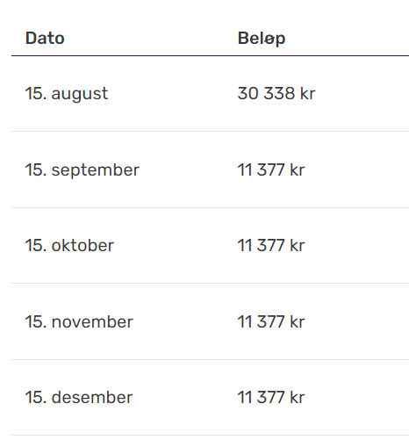

Budsjett
Det kan være lurt å lage et budsjett for månedene man bor i Oslo. Det er også mulig å spare deler av storstipendet man får 15 august (30 338 kr), og fordele det likt utover alle månedene så man har litt mer hver måned. OD dekker lunsj på kontoret alle hverdager, i tillegg til kostgodtgjørelse på reiser. OD dekker alle reiser i forbindelse med OD, i tillegg til at månedsbillett på Ruter i Oslo blir dekket.

Flere tidligere hovedkomitemedlemmer har funnet steder å bo med rundt 6-7000 kr i leie. Det er også mulig å søke om SIO studentbolig, som er litt billigere enn leiemarkedet ellers i Oslo.

De fleste leiligheter i Oslo krever depositum, som ofte er på 2-3 ganger månedsleie. Det kan derfor være fint å ha spart opp litt penger som kan brukes til depositum. Så får man igjen for disse pengene når storstipendet kommer i august. I tillegg får man tilbake depositumet etter endt leieforhold.

Forslag til hva man kan gjøre ved siden av HK
Der er mulig å ha en liten jobb ved siden av HK. Forslag til jobber kan være:
- Helgestilling/ringevikar i helsevesenet, for eksempel på omsorgssenter, eller omsorgsbolig
- Butikkstilling
- Barnevakt (finnes mange Facebookgrupper, for barnevakter i Oslo)
- Støttekontakt
- Trener for barn (feks turntrener, fortballtrener osv)
- Privatlærer
- Gå tur med hund
- Liten stilling på Kafé

Halvåret etter HK
Når man er ferdig i HK i desember er det ulikt hva man bruker det neste halvåret på. Noen begynner rett på et studie som har opptak ved jul, eller tar enkeltemner. Andre går ut i jobb og sparer seg opp penger. Noen flytter hjem, og andre reiser eller flytter til andre land. Noen starter på folkehøyskole og noen drar i militæret.

Noen tidligere HKere om det å sitte i Hovedkomiteen
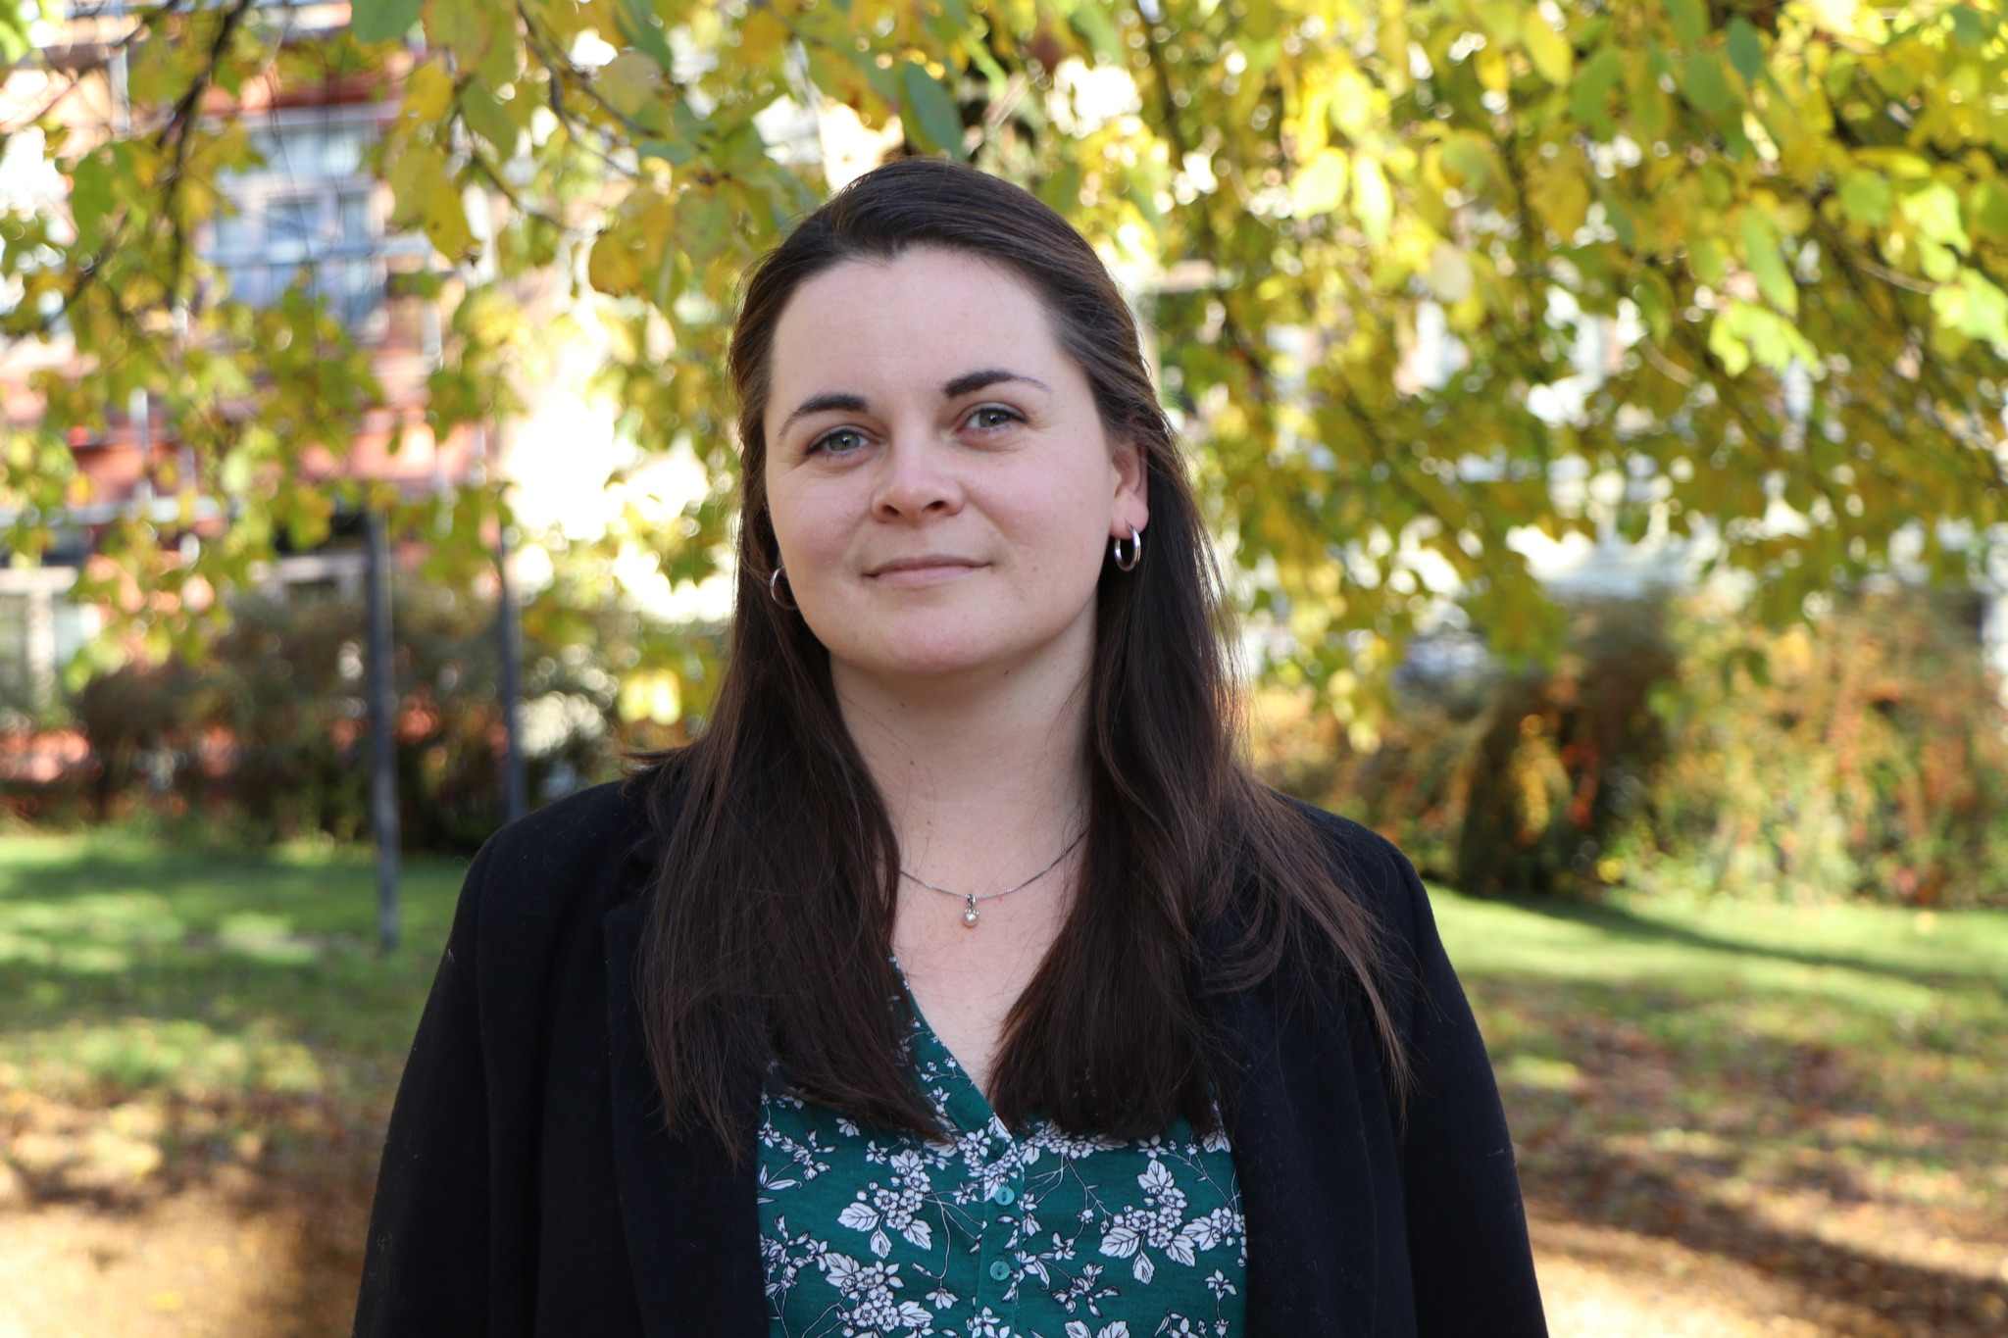
Embla Husby Jørgensen, Hovedkomiteen 2012:
“Å sitte i HK har vært helt uvurderlig for meg i studier og jobb i etterkant. Når man studerer samfunnsfag er det noe unikt med å ha hatt erfaring med å jobbe fullt i en organisasjon. Det gir deg faglig trygghet, praktisk erfaring og en oversikt som gjør deg mer relevant for flere jobber.” Hun jobber nå i Framtiden i våre hender.

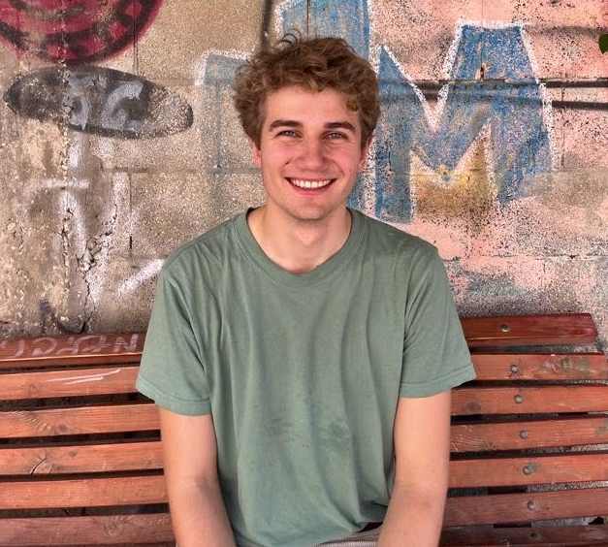
Jakob Aanderaa, Hovedkomiteen 2017:
“For min del var det fint å starte i Forsvaret etter HK fordi da hadde jeg plan for hva jeg skulle gjøre etter HK og slapp å bruke energi på det mens jeg satt i HK. Å sitte i HK var en veldig god mulighet for å utnytte det halvåret jeg fikk mellom videregående skole og forsvaret. Noe som gjorde at jeg stresset lite over hva jeg skulle gjøre når jeg var ferdig på videregående, da jeg hadde en plan for 1,5 år fremover i tid.” Han jobber nå som leder i LNU.

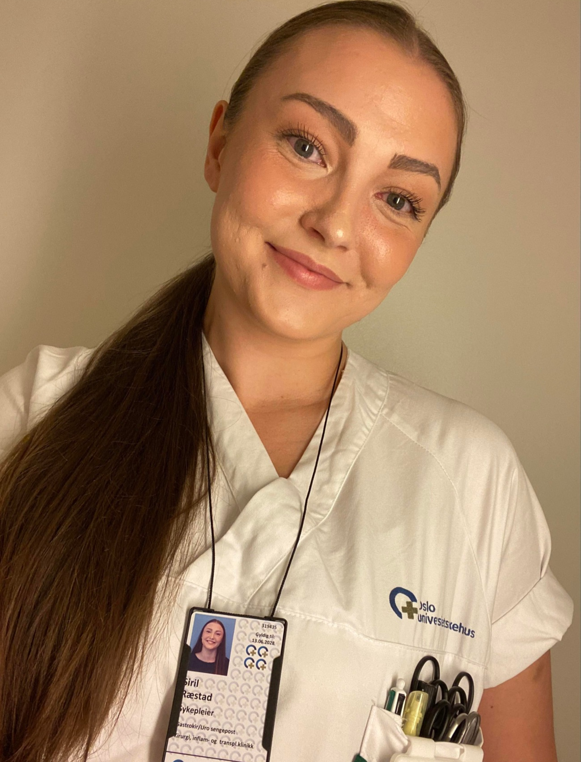
Siril Ræstad, Hovedkomiteen 2018:
“Det viktigste jeg har tatt ut fra min tid i HK er lærdommen om samholdet i en større gruppe mennesker. Man får innsikt i hvordan en selv jobber i en gruppe, og hvilke personer man jobber godt med. En lærer seg også hvordan en skal forholde seg til venner man også er kollega og samboer med. Dette er en styrke en kan få nytte av i fremtidig yrke, i tillegg til å utvikle sine sosiale evner.”

